Monitoraggio e controllo di impianti fotovoltaici: meteocontrol porta avanti il suo piano di internazionalizzazione

Nuova filiale di meteocontrol a Dubai

Augusta/Dubai, 09 Gennaio 2020 - meteocontrol GmbH consolida ulteriormente le proprie attività a livello globale: con meteocontrol AMEA DMCC di Dubai, il fornitore mondiale di sistemi di monitoraggio per impianti fotovoltaici aggiunge un altro tassello sul mercato del Medio Oriente.

Con i suoi sistemi di monitoraggio, meteocontrol GmbH monitora e regola attualmente oltre 48.000 impianti fotovoltaici in tutto il mondo, con una potenza complessiva di ben 16 gigawatt. L’azienda con sede in Germania e numerose filiali internazionali segue inoltre la pianificazione, la costruzione e il funzionamento di impianti FV e parchi solari, fornendo assistenza tecnica e servizi di previsione.

Fondata di recente a Dubai, meteocontrol AMEA DMCC si occuperà dei mercati e dei clienti in Medio Oriente e sosterrà la filiale in Australia così come i partner aziendali in India. La vicinanza ai mercati del fotovoltaico di domani permetterà a meteocontrol di sfruttarne le sinergie per avviare cambiamenti lungimiranti e adattare rapidamente i suoi servizi e soluzioni alle nuove esigenze del mercato. meteocontrol AMEA DMCC si occuperà anche dei mercati del fotovoltaico nel sud-est asiatico e nell’Africa meridionale. Gli studi di mercato prevedono una forte crescita del settore in tutto il mondo e in particolare nei paesi seguiti dal team di meteocontrol a Dubai.

“Finora abbiamo registrato notevoli successi in Medio Oriente. Per questo l’apertura di una filiale nel cuore della regione ci è parso a rigor di logica il prossimo passo da compiere. Grazie ai nostri esperti sul posto possiamo essere operativi fin dal primo giorno e promuovere sinergie con i nostri team attivi in altre regioni” spiega Martin Schneider, amministratore delegato di meteocontrol. Rouven Lenhart, amministratore delegato di meteocontrol AMEA DMCC, prosegue: “Siamo lieti di poter usufruire delle possibilità offerte dall'apertura della filiale di Dubai e non vediamo l’ora di affrontare tutte le sfide che porterà con sé. La vicinanza geografica ai nuovi mercati e ai nostri clienti in questa regione è un enorme vantaggio. Ora possiamo reagire più velocemente ed efficacemente ai rapidi cambiamenti del mercato, alle esigenze specifiche di ogni Paese e alle richieste concrete dei nostri clienti.”

Il team di meteocontrol AMEA DMCC presenterà il portafoglio completo di prodotti e servizi dell’azienda al World Future Energy Summit (WFES) di Abu Dhabi, dal 13 al 16 gennaio 2020, presso lo stand 7135.

Informazioni su meteocontrol
In qualità di azienda di successo a livello internazionale, meteocontrol è specializzata da più di 40 anni nello sviluppo e nella produzione di sistemi di monitoraggio per impianti fotovoltaici. Nel portafoglio di attività rientrano inoltre la pianificazione e la messa in esercizio dei sistemi di monitoraggio e regolazione, le previsioni di producibilità, la due diligence tecnica, nonché la gestione dei dati energetici e meteorologici. meteocontrol è un fornitore leader di sistemi di monitoraggio e regolazione indipendenti e monitora circa 48.000 impianti FV in tutto il mondo con una potenza totale di oltre 16 GWp. Nell'ambito dell'attività peritale e di valutazione tecnica dei progetti, l'azienda è stata finora coinvolta in progetti con un volume complessivo di investimenti pari a più di 14 miliardi di EUR. meteocontrol, con sede ad Augsburg e Shanghai, nonché filiali a Lione, Madrid, Milano, Chicago, Tokyo, Santiago del Cile, San Salvador, Melbourne e Dubai è membro della APRD Investment Group (Asia Pacific Resources Development). http://www.meteocontrol.com

Contatti dell'azienda:
meteocontrol GmbH, Spicherer Str. 48, 86157 Augsburg, Tel.: +49 (0)821 34 666-0, Fax: +49 (0)821 34 666-11, Contatto per il marketing e la comunicazione: Niklas Horn, +49 (0)821 34 666-97, n.horn@meteocontrol.com

Contatti per la stampa:
epr - elsaesser public relations, Maximilianstrasse 50, 86150 Augsburg, Andrea Schneider, as@epr-online.com, +49 (0)821 4508 79-18, www.epr-online.com

Materiale fotografico:

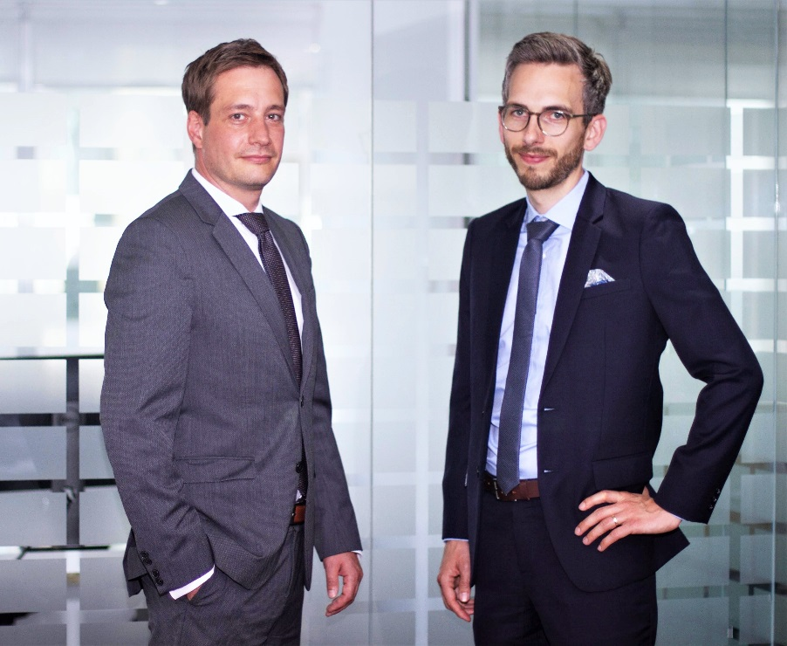
meteocontrol GmbH amplia ulteriormente la propria presenza a livello internazionale e fonda meteocontrol AMEA DMCC. Alla guida della nuova filiale ci saranno Rouven Lenhart (Managing Director Division Business Development & International Sales) e Jonas Riexinger (Managing Director Division Technics).

